Pan Jezus jest naszym dobrym Pasterzem

Cele katechetyczne – wymagania ogólne
– Poznanie Jezusa Chrystusa jako Dobrego Pasterza
– Wzbudzenie wdzięczności wobec Boga, który jest pełen miłości

Treści nauczania

Wiedza
Dziecko:
– wie, że Bóg kocha ludzi,
– wie, jakie cechy ma dobry pasterz.

Umiejętności
Dziecko:
– potrafi opowiedzieć przypowieść o Jezusie Dobrym Pasterzu,
– wyraża wdzięczność Bogu za Jego miłość poprzez modlitwę.

I. POWITANIE
1. Przywitanie dzieci i modlitwa piosenką

Przypomnienie rymowanki z poprzedniej katechezy:
Misjonarze w świat ruszają,
niosą ludziom Boga i im pomagają.
Piosenka pt: „Siedem”
https://www.youtube.com/watch?v=rqnxLJxz6M8

II. ZAPROSZENIE DO POZNANIA PRACY PASTERZA
1. Wprowadzenie w temat i nowe pojęcia
– Kto z was potrafi powiedzieć kto to jest pasterz?
– Z kim przebywa przez cały dzień, co robi?
Dzisiaj porozmawiamy właśnie o pasterzu.
Dowiecie się, kogo nazywamy prawdziwym
pasterzem, co powinniśmy zrobić kiedy zdarzy nam się odejść od pasterza.

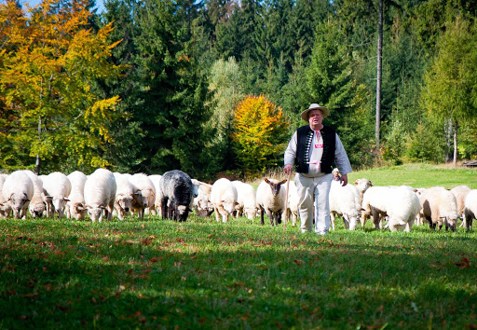

2. Pogłębienie
Pasterz to taki człowiek, który przez cały dzień obserwuje swoje stado. Zna wszystkie owieczki, nawet nazywa je po imieniu. Kiedy są głodne prowadzi je na zieloną trawę. Pasterz jest odważny, nosi laskę, broni swoje Owce przed złym wilkiem. Kocha swoje owce, one kochają swojego pasterza; słuchają go i idą za nim.
– Jaki jest ten pasterz (dobry)
– Dlaczego nazywamy go dobrym (kocha owce, troszczy się, pilnuje, broni przed wilkiem).
Pewnego dnia jedna z owieczek oddaliła się od całego stada, nikogo nie chciała słuchać. Odeszła od stada i pasterza. Po całym, pracowitym dniu pasterz prowadzi swoje owce do zagrody, liczy je i zauważa, że nie ma jednej owieczki! Zamyka swoje owce w zagrodzie, a sam idzie szukać owcy, która odeszła od stada. Pasterz wreszcie odnajduje zagubioną owcę, cieszy się, że nic złego jej się nie stało. Zanosi ją na swoich ramionach do domu, karmi ją i opatruje rany. Cieszy się, że ją odnalazł.
– Co stało się z jedną owieczką? (nie słuchała pasterza)
– Co robi pasterz? (poszukuje zagubionej owcy)
– Jaki jest pasterz dla owcy? (przebacza jej, poucza i przyprowadza do stada)

Posłuchajcie piosenki pt. „Zabłąkana owieczka”
https://www.youtube.com/watch?v=_mmrG907pyo

Teraz zastanówmy się kto jest prawdziwym, dobrym pasterzem. Przeczytam wam fragment z Pisma Świętego, pomyślcie kto powiedział te słowa:
(J 10, 11) – „Ja jestem Dobrym Pasterzem. Dobry Pasterz daje życie swoje za owce”.

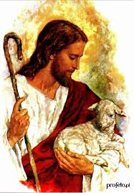

– Kto jest prawdziwym, dobrym Pasterzem?
Kto powiedział o sobie Ja jestem dobrym Pasterzem?
– O kim Pan Jezus myśli mówiąc o owieczkach? (o nas, wszystkich ludziach)
Pan Jezus jest Dobrym Pasterzem, który troszczy się o nas i bardzo nas kocha. Jednak czasami jesteśmy taką zagubioną owcą, która oddala się od swojego Pasterza. Kiedy zapominamy o modlitwie, nie spełniamy dobrych uczynków, dokuczamy innym, wtedy oddalamy się od Pana Jezusa. Jednak On zawsze nas kocha, nawet wtedy kiedy zrobimy coś złego, zawsze na nas czeka i chce, abyśmy wrócili do Niego. Za złe zachowanie musimy Pana Jezusa przeprosić i starać się czynić dobro. Zastanówmy się teraz co możemy czynić, aby pokazać Panu Jezusowi – Dobremu Pasterzowi, że Go kochamy i chcemy być zawsze przy Nim. Jakie zachowanie sprawi Panu Jezusowi radość?

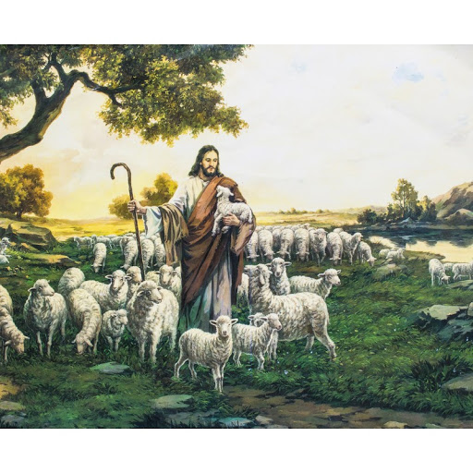

3. Podsumowanie
Poznaliśmy dzisiaj piękną opowieść o Dobrym Pasterzu i Jego owcach. Tym pasterzem jest Pan Jezus, który troszczy się o nas, jak pasterz o swoje owce. Kiedy zło oddzieli nas od Jezusa, On zawsze nas kocha i czeka na nasz powrót.

III. ODPOWIEDŹ – SPEŁNIAM DOBRE UCZYNKI
1. Co mogę zrobić dobrego dla Pana Jezusa?
Postaraj się spełnić dobry uczynek, np. pomóc rodzicom w obowiązkach domowych.

2. Pokoloruj obrazki

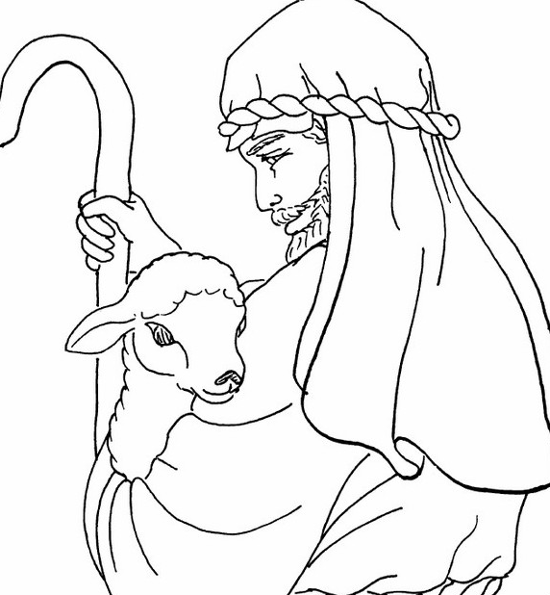

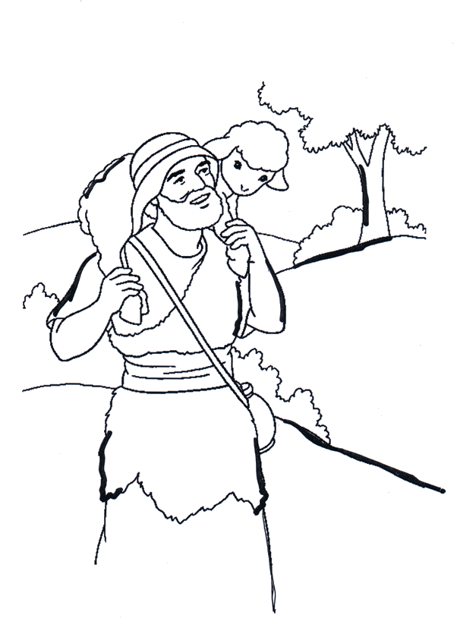
3. Modlitwa
Panie Jezu, Dobry Pasterzu dziękuję Ci za dar Twej miłości, która każe Ci szukać owce zagubione. Proszę Cię przyjdź Panie Jezu do naszych serc i pomagaj nam stawać się coraz lepszymi.
Piosenka pt.: „Pan jest pasterzem moim”
https://www.youtube.com/watch?v=h7hoWVy-5-I

Zachęcam do obejrzenia filmu z serii: Domek na skale – Zagubiona owca

https://www.youtube.com/watch?v=-p5gFWKgQCw

